**PsyBSc 11: Lernen & Gedächtnis 6**

Literatur: Gluck, Mercado & Myers (2010). Lernen & Gedächtnis. Chapter 6.

Topic: Generalisierungs- und Diskriminationslernen

Inhalt

0. Einleitung 2

1. Behaviorale Prozesse beim Generalisierungslernen 2

1.1 Reizgeneralisierungsgradient bei Tauben 2

1.2 Ähnlichkeiten in Lernmodellen 2

1.3 Netzwerkmodelle mit verteilten Repräsentationen 3

2. Behaviorale Prozesse beim Diskriminationslernen 5

2.1 Generalisierungsgradienten für Tone verschiedener Höhe 5

2.2 Negative Patterning 5

2.3 Konfigurales Lernen beim Kategorienerwerb 7

2.3.1 Konfigurales Lernen beim Kategorienerwerb 7

2.3.2 Kategorienerwerb = Konditionierung ? 8

3. Gehirnkorellate 8

3. Anwendungen 10

3.1 Förderung neuronaler Plastizität durch Acetylcholin 10

3.2 Diskriminationslernen bei Dyslexie 10

3.3 Problem der Generalisierung: Stereotype 10

# 0. Einleitung

Unter **Generalisierung** verstehen wir den Transfer von vergangenem Lernen auf neue Situationen und Probleme. Das Problem ist jedoch, dass eine Balance gefunden werden muss zwischen Spezifität (wie eng sollen die Regeln angewandt werden) und Generalität (wie breit sollen Regeln angewandt werden).

Beispiel: Steinzeitmensch, der eine gerne gelbe Beeren isst, die gut schmecken; aber rote führen oft zu Magenschmerzen 🡪 Was ist, wenn ich eine orange Beere sehe?

**Diskriminationslernen**

= Prozess, durch den Tiere oder Menschen lernen, auf unterschiedliche Reize unterschiedlich zu reagieren. Dies wird bei allen Lern- und Gedächtnisformen gezeigt: z.B. bei einer klassischen Konditionierung mit einem 1000-Hz Ton wird die gewünschte Reaktion auch bei 900 Hz gezeigt.

**Konzeptbildung**

= Prozess, durch den wir über neue Kategorien von Entitäten in der Welt lernen, meistens basierend auf gemeinsamen Merkmalen der Entitäten

# 1. Behaviorale Prozesse beim Generalisierungslernen

## 1.1 Reizgeneralisierungsgradient bei Tauben

Guttman & Kalish (1956) untersuchen Generalisierung bei der instrumentellen Konditionierung von Tauben:

* Tauben werden trainiert, auf ein gelbes Licht (580nm) zu picken, um mit Futter verstärkt zu werden
* Tauben kriegen danach Lichter in verschiedenen Farben gezeigt und ihre Reaktion wird gemessen
* Tauben reagieren am stärksten auf das gelbe Licht und solches, das eine ähnliche Wellenlänge aufweist

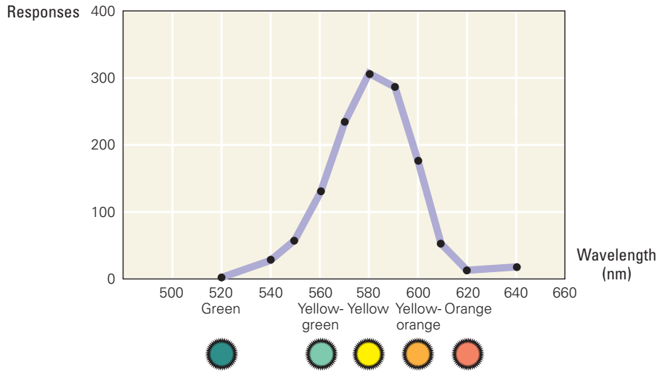

Hier dargestellt ist ein **Reizgeneralisierungsgradient**

**=** Kurve, die anzeigt, wie Veränderungen der physikalischen Eigenschaften von Stimuli mit Änderungen in der Reaktion der Organismus korrespondieren. Der Generalisierungsgradient wird oft als Maß für die Wahrnehmung von Ähnlichkeit verwendet. Man kann diese Gradienten als einen **Vorhersageversuch basierend auf vergangener Erfahrung bezüglich der Wahrscheinlichkeit eins Eintretens einer Konsequent aufgrund eines Stimulus** interpretieren.

## 1.2 Ähnlichkeiten in Lernmodellen

Der Reizgeneralisierungsgradient von Guttman und Kalish (1956) ist in Widerspruch mit der Vorstellung des Rescorla-Wagner Modells:

* Lernen ist das Ergebnis aus der Anpassung von assoziativen Gewichten nach Abschluss eines Trials, um die Wahrscheinlichkeit eines Vorhersagefehlers in Zukunft zu reduzieren

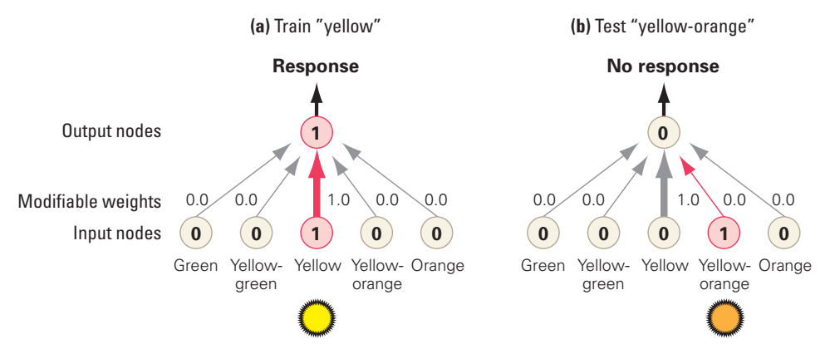

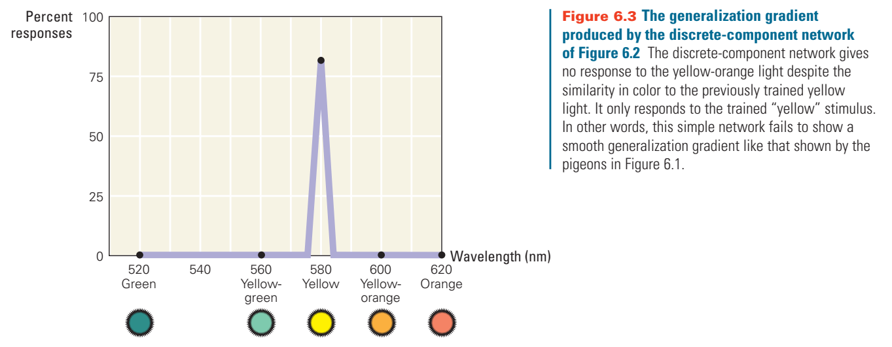**Vorhersage aus dem Rescorla-Wagner-Modell (Einzelkomponenten-Lernmodell):**

Wenn man die Stimuli als diskrete Komponenten repräsentiert, dann sollte die Taube beim gelb-orangen Licht keinerlei Reaktion zeigen.

* Einzelkomponenten-Lernmodelle eignen sich also gut für sehr unterschiedliche Stimuli (z.B. Licht vs. Ton), aber nicht für solche, die große Ähnlichkeit zeigen
* Hier eignen sich eher konnektionistische Netzwerkmodelle mit verteilten Repräsentationen

## 1.3 Netzwerkmodelle mit verteilten Repräsentationen

= Repräsentationen, in der Informationen als Aktivierungsmuster, das über viele verschiedene Units verteilt ist, kodiert werden

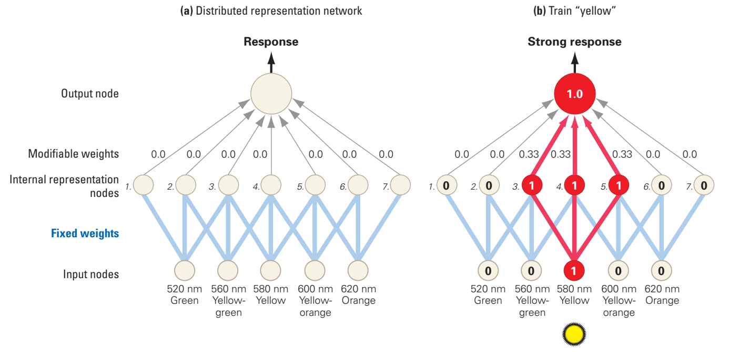

Ein Bild, das Text enthält.
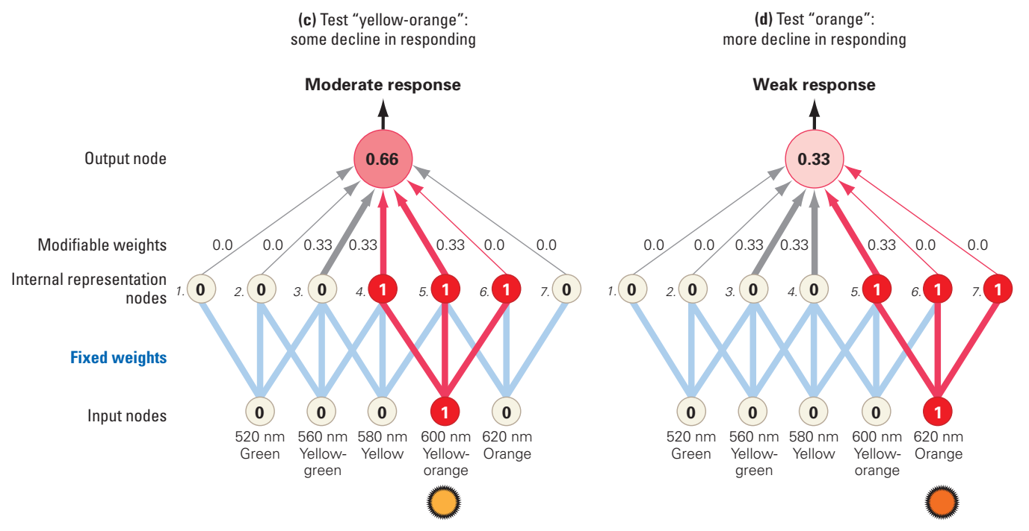

* In diesem Modell wird das gelbe Licht zunächst als Einzelkomponente bei den Eingabeschicht-Knoten repräsentiert, auf Ebene der Vermittlungsschicht-Knoten dann jedoch als verteilte Repräsentation
* Resultierende Vorhersage:

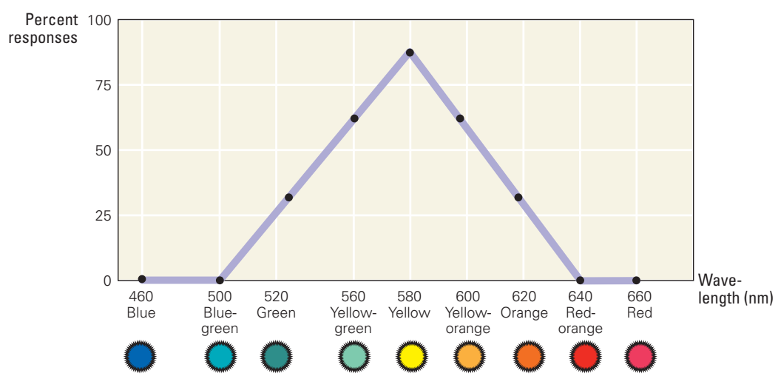

# 2. Behaviorale Prozesse beim Diskriminationslernen

## 2.1 Generalisierungsgradienten für Tone verschiedener Höhe

Wichtige Studie zum Diskriminationslernen stammt von Jenkins & Harrison (1962), die zwei Gruppen von Tauben instrumentell konditionierten und einen 1000-Hz Ton als diskriminierenden Stimulus einsetzen:

* 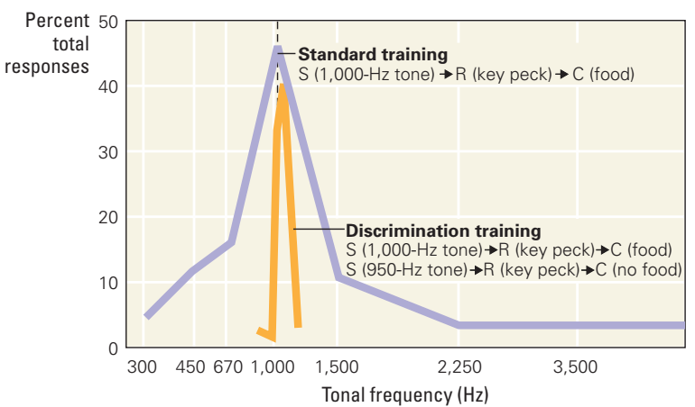Eine Gruppe erhält Standard-Training mit 1000-Hz Ton:

S (1000-Hz- Ton) 🡪 R (Tastenpicken) 🡪 C (Futter)

* Andere Gruppe wird mit zwei Stimuli trainiert:

S (1000-Hz- Ton) 🡪 R (Tastenpicken) 🡪 C (Futter)

S (950-Hz- Ton) 🡪 R (Tastenpicken) 🡪 C (kein Futter)

## 2.2 Negative Patterning

Ein Bild, das Text, Maschine, Projektor, Systemsteuerung enthält.
Oftmals bedeutet die Kombination von Hinweisen etwas ganz anderes als die einzelnen Hinweise an sich:

1. Links abbiegen
2. Rechts abbiegen
3. Notfall

Beispiel für Negatives Patterning bei der Lidschlusskonditionierung von Kaninchen

* Kaninchen sollen lernen, dass ein Ton oder ein Licht alleine mit einem Luftstoß (US) verknüpft sind
* Es besteht jedoch keine Assoziation zwischen der Kombination aus Ton und Licht mit dem US
* Man spricht hier von negative Patterning, weil die Reaktion auf einen einzelnen Reiz positiv sein sollte, aber die Reaktion auf ein Muster negativ sein soll

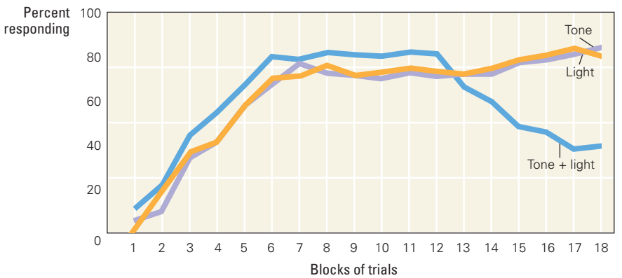

* Dies ist aufgrund der natürlichen Tendenz zur Generalisierung von einzelnen Komponenten auf eine Zusammensetzung schwierig, gelingt Kaninchen jedoch nach vielen Trials, diese Tendenz zu unterdrücken

Welche konnektionistischen Modelle können das Negative Patterning beschreiben?

1. **Netzwerkmodell mit Einzelkomponentenrepräsentation**

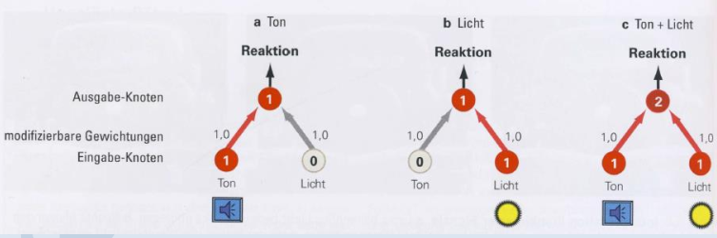

* Um eine korrekte Reaktion für den Ton und das Licht allein zu erhalten, müssen die modifizierbaren Gewichtungen von den Eingabe-Knoten auf 1.0 erhöht werden.
* Werden Ton und Licht präsentiert, so wird eine noch stärkere Reaktion hervorgerufen
* Negative Patterning kann in einem solchen Modell **nicht** repräsentiert werden

1. **Konfigurationsknoten**

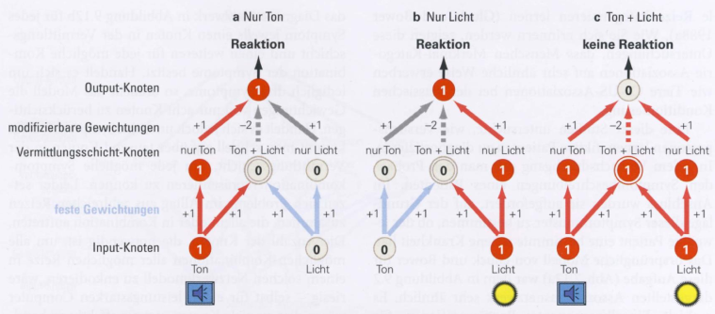

* Kritische Erweiterung hier sind Vermittlungsschicht-Knoten, die einen Konfigurationsknoten enthalten, der nur bei einer Kombination von zwei Stimuli aktiviert wird (logischer Operator „AND“)
* Der Konfigurationsknoten sendet bei Aktivierung ein inhibitorisches Signal an den Output-Knoten, sodass eine Nettoaktivierung von 0 vorliegt, wenn dem trainierten Tier Ton und Licht präsentiert werden

## 2.3 Konfigurales Lernen beim Kategorienerwerb

Zunächst müssen die Begriffe Konzept und Kategorie definiert werden.

**Konzept** = Eine psychologische Repräsentation einer Kategorie von Objekten, Ereignissen oder Menschen aus der Welt.

**Kategorie** = Eine Klasse von Entitäten in der Welt, die einige Charakteristiken teilen.

### 2.3.1 Konfigurales Lernen beim Kategorienerwerb

Konfigurales Lernen (Berücksichtigung der Kombination von zwei oder mehreren elementaren Hinweisreizen) ist zentral beim Kategorienerwerb.

**Konfigurationsmodell**

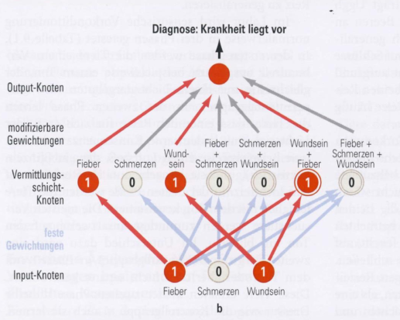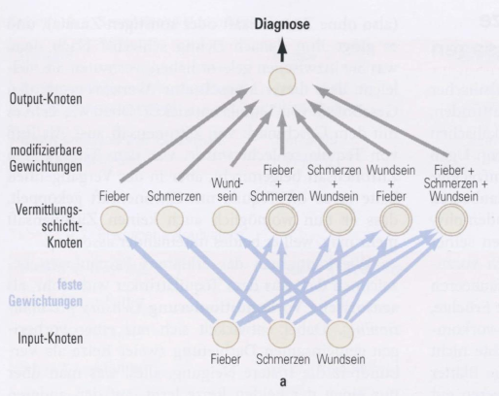

* Netzwerk zur Diagnose, ob eine bestimmte Krankheit vorliegt oder nicht
* Die Vermittlungsschicht enthält alle möglichen Konfigurationen von 2 oder 3 Symptomen
* Nachteil von Konfigurationsmodellen: bei 10 möglichen Symptomen bräuchte man in der Vermittlungsschicht 1000 Knoten, was nicht ökonomisch ist: „combinatorial explosion“

= der rapide Anstieg von nötigen Ressourcen, um Konfigurationen bei einer steigenden Anzahl von Komponenten zu kodieren

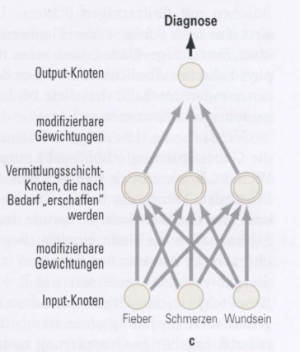  
**Flexibleres Modell**

### 2.3.2 Kategorienerwerb = Konditionierung ?

# 3. Gehirnkorellate

Viele sensorische Kortexareale sind topografisch angeordnet

= jede Region wird durch einen bestimmten Stimulustyp aktiviert und benachbarte Areale reagieren verstärkt auf ähnliche Stimuli

Topografische Anordnung von primären somatosensorischen Cortex und primären auditiven Cortex

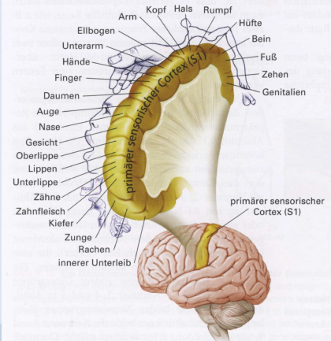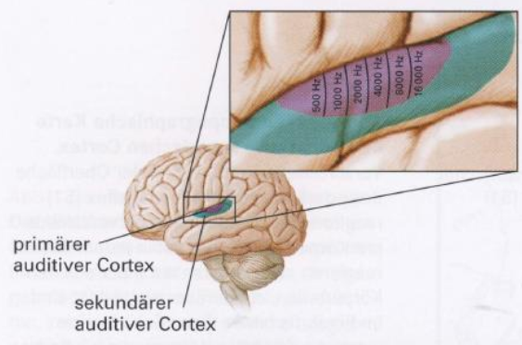

**Receptive Field**

= die Bandbreite physikalischer Stimuli, die ein Neuron aktivieren

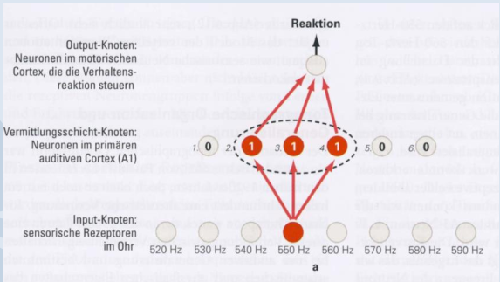**Common-Elements (verteilte Repräsentation) Netzwerk-Modell der Generalisierung**

* 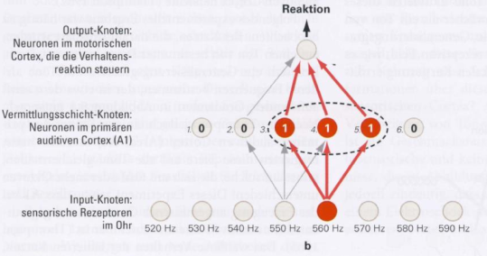 Das Netzwerk besteht auf Input-Knoten, die von jeweils einer Geräuschfrequenz aktiviert werden
* Jeder Input-Knoten aktiviert eine verteilte Repräsentation in den Knoten der Vermittlungsschicht
* Es gibt einen Overlap in der Aktivierung der Vermittlungsschicht, wenn ein Ton von 550 Hz und 560 Hz gespielt wird
* Overlap determiniert, zu welchem Grad das Lernen über einen Ton auf andere Töne generalisiert wird

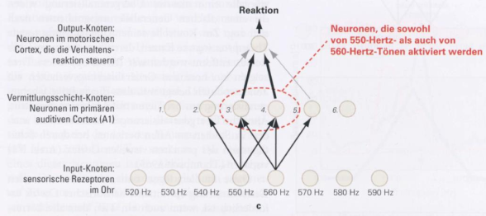

**In-vivo Elektrophysiologie**

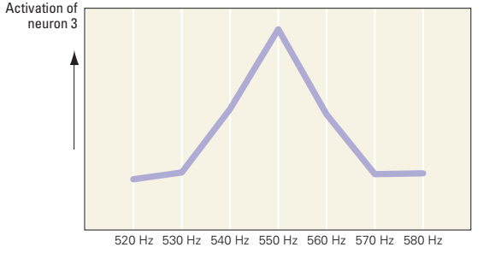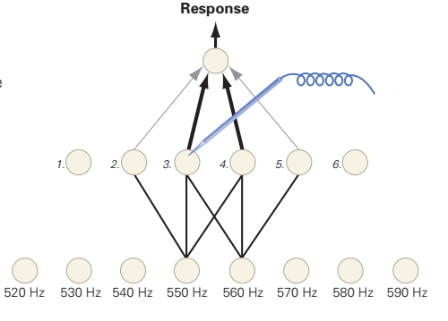

* Das Modell erklärt, wieso Neuronen ein receptive field haben
* Ableitung der neuronalen Aktivität bei verschiedenen Tönen zeigt einen Generalisierungsgradienten

**Kortikale Plastizität**

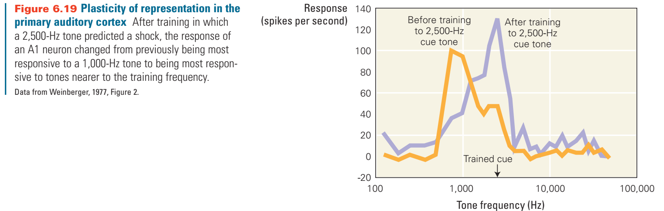

# 3. Anwendungen

## 3.1 Förderung neuronaler Plastizität durch Acetylcholin

Frage zum Experiment von Weinberger (1977):

Hier sehen wir eine Veränderung der kortikalen Plastizität des auditiven Cortex, weil ein bestimmter Ton eine bestimmte Konsequenz in einer anderen Modalität (hier: Schock – somatosensorisch) vorhersagt. Wie erreicht die Information über eine Konsequenz im somatosensorischen Kortex den primären auditiven Kortex, wo nachweislich eine Veränderung stattfindet?

* 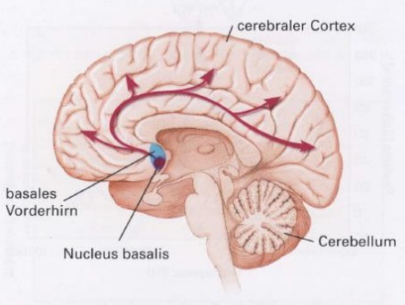 Weinberger (2004) schlägt vor, dass der auditive Kortex nur die Information erhält, dass ein salientes Ereignis eingetreten ist; nicht aber, was genau für eins
* Diese Information reiche aus, um kortikale Plastizität im auditiven Kortex einzuleiten
* Der Nucleus basales im basalen Vorderhirn spielt hier eine wichtige Rolle; Läsionen des basalen Vorderhirns führen zu anterograder Amnesie
* Die Neuronen des Nucleus basalis sind cholinerg und haben Efferenzen in alle Kortexareale und die Amygdala
* Acetylcholin stimuliert neuronale Plastizität
* Der Nucleus basalis ermöglicht also kortikale Plastizität: wenn ein CS mit einem US gepaart wird, wird der Nucleus basalis aktiv und befördert Acetylcholin zum Cortex, um die kortikale Umstrukturierung zur Repräsentationsvergrößerung des CS zu ermöglichen
* Nucleus basalis weiß, wann er aktiv werden soll durch die Amygdala, die emotionale Informationen kodiert

## 3.2 Diskriminationslernen bei Dyslexie

Ein Bild, das Text enthält.

## 3.3 Problem der Generalisierung: Stereotype

„Viele im Alltagsbewusstsein verankerte Annahmen über bestimmte Gruppen von Menschen spiegeln statistische Realitäten akkurat wieder“ (Jussim, 2005).

Aber irrige Annahmen:

1. Alle Exemplare entsprechen dem Prototyp („Schubladendenken“)
2. Umkehrschlüsse (z.B. Kriminalitätsrate von Schwarzen höher)